NOTAS DE GESTIÓN ADMINISTRATIVA

Los Estados Financieros de los entes públicos, proveen de información financiera a los principales usuarios de la misma, al Congreso y a los ciudadanos.

El objetivo del presente documento es la revelación del contexto y de los aspectos económicos financieros más relevantes que influyeron en las decisiones del período, y que deberán ser considerados en la elaboración de los estados financieros para la mayor comprensión de los mismos y sus particularidades.

De esta manera, se informa y explica la respuesta del gobierno a las condiciones relacionadas con la información financiera de cada período de gestión; además, de exponer aquellas políticas que podrían afectar la toma de decisiones en períodos posteriores.

1. Introducción:

La Universidad Politécnica del Bicentenario es un organismo público descentralizado de la Administración Pública Estatal, sectorizado a la Secretaría de Educación de Guanajuato. Forma parte del Sistema de Educación Superior Tecnológica del Estatal de Guanajuato (SESTEG) y adopta el modelo educativo del Subsistema Nacional de Universidades Politécnicas, con apego a las normas, políticas y lineamientos establecidos de común acuerdo entre autoridades educativas estatal y federal.

2. Describir el panorama Económico y Financiero:

La Universidad, desde su creación, ha operado con déficit presupuestal por lo que cada año se realizan las gestiones de recursos necesarios para concluir el ejercicio (sueldos, servicios, etc.)

3. Autorización e Historia:

a) Fecha de creación del ente.

La Universidad Politécnica del Bicentenario fue creada el 14 de Septiembre de 2010 con la publicación del decreto Gubernativo 147 del Ejecutivo del Estado, publicado en el periódico Oficial del Gobierno del Estado No. 147.

b) Principales cambios en su estructura (interna históricamente).

La Universidad basa sus estructuras a los lineamientos de la SEP, representadas por la CGUTyP, la cual en su momento autorizo la estructura B aplicable a una matrícula de 301 a 500 estudiantes. En el año 2013 se escaló a la estructura C correspondiente a una matrícula de 501 a 1000 alumnos con las que operamos actualmente.

4. Organización y Objeto Social:

a) Objeto social.

La Universidad tiene por objeto:

- Impartir educación superior en los niveles de licenciatura, especialización maestría, doctorado, así como cursos de actualización en sus diversas modalidades, incluyendo educación a distancia, diseños con base en competencias, para preparar profesionales con una sólida formación científica, tecnológica y en valores, conscientes del contexto nacional e internacional, en lo económico, político, social, del medio ambiente y cultural;
- Realizar la investigación aplicada y desarrollo tecnológico, pertinentes para el desarrollo económico y social de la región, del Estado y de la Nación;
- Difundir el conocimiento y la cultura a través de la extensión universitaria y la formación a lo largo de toda la vida;
- Prestar servicios tecnológicos y de asesoría, que contribuyen a mejorar el desempeño de las empresas y otra organizaciones de la región y del Estado principalmente;
- Impartir programas de educación continua con orientación a la capacitación para el trabajo y al fomento de la cultura tecnológica en la región y en el Estado; y
- Ejecutar cualquier otro que permita consolidar el modelo educativo con base en competencias.

b) Principal actividad.

La Universidad cuenta con seis Programas Educativos con los que busca la formación integral de profesionales con un modelo educativo basado en competencias.

c) Ejercicio fiscal

El ejercicio fiscal es del 1 ° de enero al 31 de diciembre de 2023.

d) Régimen jurídico

La Universidad Politécnica del Bicentenario está dada de alta en el Registro Federal de Contribuyentes bajo el régimen fiscal de Personas Morales sin fines de lucro.

e) Consideraciones fiscales del ente: revelar el tipo de contribuciones que esté obligado a pagar o retener.

La Universidad Politécnica del Bicentenario es no contribuyente del Impuesto Sobre la Renta en los términos del Art. 79 fracc. X de la LISR.

A la fecha se tienen las siguientes obligaciones fiscales:
- Presentar declaración y pago provisional mensuales de retenciones de I.S.R. por sueldos y salarios.
- Presentar declaración y pago provisional mensuales de I.S.R. por las retenciones realizadas por servicios profesionales.
- Presentar declaración anual de I.S.R. donde se informa sobre los pagos y retenciones de servicios profesionales.
- Presentar declaración anual donde se informe sobre las retenciones de los trabajadores que reciben sueldos y salarios.
- Presentar declaración Informativa anual de Subsidio al Empleo.
- Presentar declaración y pago provisional mensuales del impuesto sobre Nómina.

f) Estructura organizacional básica.
La estructura organizacional está basada en las estructuras que sugería la extinta CUP, Coordinación de Universidades Politécnicas de la Ciudad de México, las cuales se basan en el número de alumnos con los que cuenta la Universidad y las necesidades de la misma en base al plan de estudios que ellos mismos diseñan para su aplicación.

NOMENCLATURA | NÚMERO DE  PLAZAS
RECTOR | 1
SECRETARIO ACADÉMICO | 1
SECRETARIO ADMINISTRATIVO | 1
ABOGADA GENERAL | 1
DIRECTORES | 4
SUBDIRECTOR DE PLANEACIÓN | 1
PROFESOR DE TIEMPO COMPLETO "B" | 2
PROFESOR DE TIEMPO COMPLETO "A" | 32
JEFE DE DEPARTAMENTO "A" | 12
COORDINADOR | 8
JEFE DE OFICINA | 2
TÉCNICO EN MANTENIMIENTO | 1
CHOFER DEL RECTOR | 1
SECRETARIA DEL RECTOR | 1
CHOFER | 1
TÉCNICO BIBLIOTECARIO | 1
TOTAL | 70

g) Fideicomisos, mandatos y análogos de los cuales es fideicomitente o fiduciario.

A la fecha la Universidad no cuenta con fideicomisos, mandatos y análogos.

5. Bases de Preparación de los Estados Financieros:

a) Si se ha observado la normatividad emitida por el CONAC y las disposiciones legales aplicables.

Las bases de preparación de los Estados Financieros observan en cierta medida la normatividad emitida por el CONAC y las disposiciones legales aplicables.

b) La normatividad aplicada para el reconocimiento, valuación y revelación de los diferentes rubros de la información financiera, así como las bases de medición utilizadas para la elaboración de los estados financieros; por ejemplo: costo histórico, valor de realización, valor razonable, valor de recuperación o cualquier otro método empleado y los criterios de aplicación de los mismos.

Las bases de preparación de los Estados Financieros observan en cierta medida la normatividad aplicada para el reconocimiento, valuación y revelación de los diferentes rubros de la información financiera, así como las bases de medición utilizadas para la elaboración de los estados financieros.

c) Postulados básicos.

Las bases de preparación de los Estados Financieros aplican los Postulados Básicos de registro contable incluyendo el devengo del ingreso.

No se refleja equilibrio presupuestal entre el ingreso y gasto a nivel "Modificado" de Recurso Propio 2023 derivado del cumplimiento con lo señalado en el artículo 41 de los Lineamientos Generales de Racionalidad, Austeridad y Disciplina Presupuestal de la Administración Pública Estatal para el Ejercicio Fiscal del 2023.

d) Normatividad supletoria.

Al recibir ingresos de origen Federal, la Universidad se encuentra sujeta a la aplicación de las leyes federales para la correcta aplicación y manejo de los mismos, así como a las reglas de carácter general que para cada uno de los recursos apliquen, en el caso del Fondo de Aportación Múltiple se considera la Ley de Coordinación Fiscal para su ejercicio.

e) Para las entidades que por primera vez estén implementando la base devengado de acuerdo a la Ley de Contabilidad, deberán:

*Revelar las nuevas políticas de reconocimiento:

La Universidad Politécnica del bicentenario trabaja con la base de presupuesto devengado desde su inicio de operaciones en 2011.
*Plan de implementación:

No aplica

*Revelar los cambios en las políticas, la clasificación y medición de las mismas, así como su impacto en la información financiera:
No aplica

6. Políticas de Contabilidad Significativas:

Se informará sobre:

a) Actualización: se informará del método utilizado para la actualización del valor de los activos, pasivos y Hacienda Pública y/o patrimonio y las razones de dicha elección. Así como informar de la desconexión o reconexión inflacionaria:

Los activos se registran a su costo de adquisición.

b) Informar sobre la realización de operaciones en el extranjero y de sus efectos en la información financiera gubernamental:

A la fecha la Universidad no realiza operaciones en el extranjero.

c) Método de valuación de la inversión en acciones de Compañías subsidiarias no consolidadas y asociadas:

A la fecha la Universidad no cuenta con inversión en acciones de Compañías subsidiarias no consolidadas y asociadas.

d) Sistema y método de valuación de inventarios y costo de lo vendido:

A la fecha la Universidad no cuenta con inventarios.

e) Beneficios a empleados: revelar el cálculo de la reserva actuarial, valor presente de los ingresos esperados comparado con el valor presente de la estimación de gastos tanto de los beneficiarios actuales como futuros:

A la fecha la Universidad no cuenta con reserva actuarial, valor presente de los ingresos esperados comparado con el valor presente de la estimación de gastos tanto de los beneficiarios actuales como futuros.

f) Provisiones: objetivo de su creación, monto y plazo:

A la fecha la Universidad no ha realizado provisiones.

g) Reservas: objetivo de su creación, monto y plazo:
A la fecha la Universidad no ha realizado reservas.

h) Cambios en políticas contables y corrección de errores junto con la revelación de los efectos que se tendrá en la información financiera del ente público, ya sea retrospectivos o prospectivos:

La Universidad, a partir del ejercicio fiscal de 2011 ha venido presentando la nueva estructura de registro contable y presupuestal normada por el CONAC. Asimismo, las guías contabilizadoras, la matriz de conversión y los nuevos procesos de registro que de ellas emanan han sido aplicadas en el SIHP.

i) Reclasificaciones: Se deben revelar todos aquellos movimientos entre cuentas por efectos de cambios en los tipos de operaciones:

A la fecha la Universidad no ha realizado reclasificaciones por efectos de cambio en los tipos de operaciones.

j) Depuración y cancelación de saldos:

A la fecha la Universidad no ha realizado depuración y cancelación de saldos.

7. Posición en Moneda Extranjera y Protección por Riesgo Cambiario:

Se informará sobre:

a) Activos en moneda extranjera:
A la fecha la Universidad no tiene activos en moneda extranjera.

b) Pasivos en moneda extranjera:

A la fecha la Universidad no tiene pasivos en moneda extranjera.

c) Posición en moneda extranjera:

A la fecha la Universidad no ha realizado operaciones en moneda extranjera.
d) Tipo de cambio:

A la fecha la Universidad no ha realizado operaciones en moneda extranjera que impliquen el uso de tipos de cambio.

e) Equivalente en moneda nacional:

No aplica
Lo anterior por cada tipo de moneda extranjera que se encuentre en los rubros de activo y pasivo.
Adicionalmente se informará sobre los métodos de protección de riesgo por variaciones en el tipo de cambio.

8. Reporte Analítico del Activo:

Debe mostrar la siguiente información:
a) Vida útil o porcentajes de depreciación, deterioro o amortización utilizados en los diferentes tipos de activos:

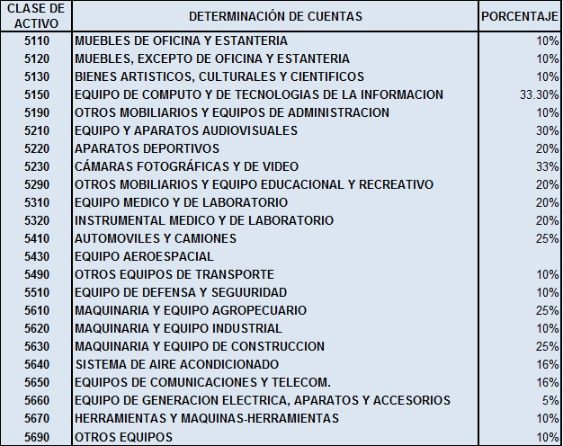

b) Cambios en el porcentaje de depreciación o valor residual de los activos:

De conformidad con la norma de CONAC y los alcances del SIHP, actualmente sólo pueden considerarse las 40 clases de activos vigentes.

c) Importe de los gastos capitalizados en el ejercicio, tanto financieros como de investigación y desarrollo:

Capitalización de activo fijo cuenta de patrimonio

d) Riegos por tipo de cambio o tipo de interés de las inversiones financieras:
No aplica

e) Valor activado en el ejercicio de los bienes construidos por la entidad:

No aplica

f) Otras circunstancias de carácter significativo que afecten el activo, tales como bienes en garantía, señalados en embargos, litigios, títulos de inversiones entregados en garantías, baja significativa del valor de inversiones financieras, etc.:

No aplica

g) Desmantelamiento de Activos, procedimientos, implicaciones, efectos contables:

No aplica

h) Administración de activos; planeación con el objetivo de que el ente los utilice de manera más efectiva:

No aplica

Adicionalmente, se deben incluir las explicaciones de las principales variaciones en el activo, en cuadros comparativos como sigue:

a) Inversiones en valores:

No aplica

b) Patrimonio de Organismos descentralizados de Control Presupuestario Indirecto:
No aplica

c) Inversiones en empresas de participación mayoritaria:

No aplica

d) Inversiones en empresas de participación minoritaria:
No aplica
e) Patrimonio de organismos descentralizados de control presupuestario directo, según corresponda:
Tabla de bienes muebles e inmuebles comparativos

9. Fideicomisos, Mandatos y Análogos:

a) Por ramo administrativo que los reporta:

No aplica

b) Enlistar los de mayor monto de disponibilidad, relacionando aquéllos que conforman el 80% de las disponibilidades:

No aplica

10. Reporte de la Recaudación:
- Análisis del comportamiento de la recaudación correspondiente al ente público o cualquier tipo de ingreso, de forma separada los ingresos locales de los federales: ingresos cobrados derechos, productos y aprovechamientos

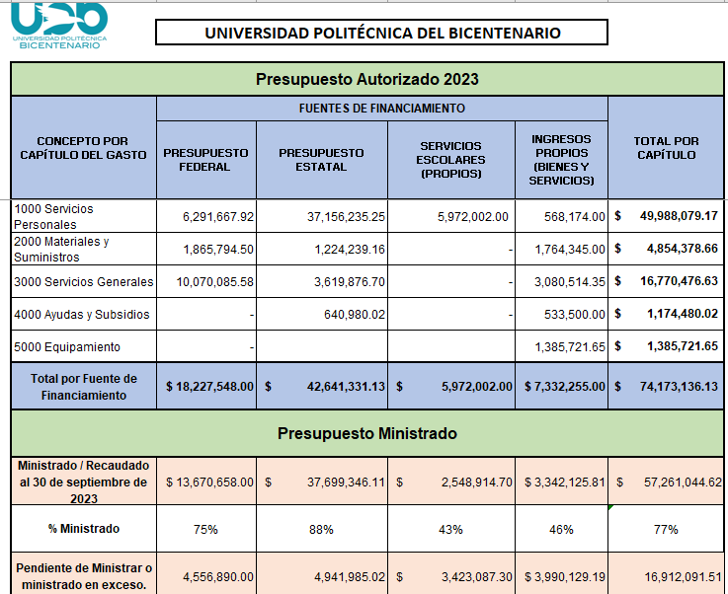

b) Proyección de la recaudación e ingresos en el mediano plazo:

Los ingresos se proyectan y calendarizan en relación a la matrícula que se piensa tener en los siguientes cuatrimestres y en base a eso se planea en que se utilizará.

11. Información sobre la Deuda y el Reporte Analítico de la Deuda:

A la fecha la Universidad no tiene pasivos contingentes que informar.

12. Calificaciones otorgadas:

Informar, tanto del ente público como cualquier transacción realizada, que haya sido sujeta a una calificación crediticia:

A la fecha la Universidad no ha sido sujeta a calificación crediticia.

13. Proceso de Mejora:

a) Principales Políticas de control interno:

Respecto al control interno la Universidad se ha preocupado por mejorar su control interno por lo que ya contamos con la certificación Guanajuato Crece y Guanajuato Crece Competitivo, estamos certificados con ISO 9001:2008 e ISO 14001:2004.

b) Medidas de desempeño financiero, metas y alcance:

Este año se implementó el Sistema de Evaluación al Desempeño SED, en el cual se miden las metas y alcances así como los indicadores financieros sobre los cuales se evalúa el desempeño de la Universidad.

14. Información por Segmentos:

La Universidad no considera necesario revelar información financiera de manera segmentada debido a que realiza una sólo una actividad económica.

15. Eventos Posteriores al Cierre:

No se han tenido hechos ocurridos con posterioridad a la emisión de los Estados Financieros que afecten económicamente a la Universidad.

16. Partes Relacionadas:

Se debe establecer por escrito que no existen partes relacionadas que pudieran ejercer influencia significativa sobre la toma de decisiones financieras y operativas:

La Universidad no tiene partes relacionadas que pudieran ejercer influencia significativa sobre la toma de decisiones financieras y operativas.

17. Responsabilidad Sobre la Presentación Razonable de la Información Contable:
La Información Contable está firmada en cada pagina de la misma y se incluye al final la siguiente leyenda:

Bajo protesta de decir verdad declaramos que los Estados Financieros y sus Notas son razonablemente correctos y responsabilidad del emisor.

